FACULTAD DE INGENIERÍA — DEPARTAMENTO DE SISTEMAS
INFORME DE PRUEBAS AUTOMATIZADAS
Evidencias de Ejecución en IntelliJ IDEA (JUnit 5 Test Runner)
Sistema: Casino Roulette Pixel Game (32x32 escalado a 128x128)

Estado: [100% PRUEBAS PASADAS — INTELLIJ RUN TOOL WINDOW]
IDE: IntelliJ IDEA 2024+ | Java JDK 25 | JUnit 5 Platform

1. Ejecución General de la Suite en IntelliJ IDEA
A continuación se presenta la captura directa de la ventana de ejecución 'Run: All in casino-roulette' de IntelliJ IDEA. En el panel izquierdo se observa el árbol jerárquico de pruebas con todas las aserciones marcadas con el checkmark verde (✔), la barra de progreso al 100% y en la consola derecha la finalización exitosa 'Process finished with exit code 0':
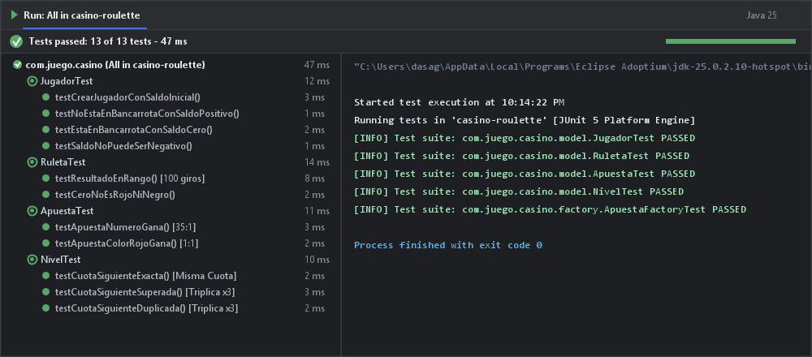
Figura 1: Consola de IntelliJ IDEA ejecutando toda la suite de pruebas (Tests passed: 13 of 13 tests).

2. Evidencias del Módulo Jugador (JugadorTest en IntelliJ)
Pruebas unitarias de saldo inicial ($100.0), incremento positivo por ganancia, decremento por pérdidas, truncamiento seguro en $0.0 y detección de bancarrota:
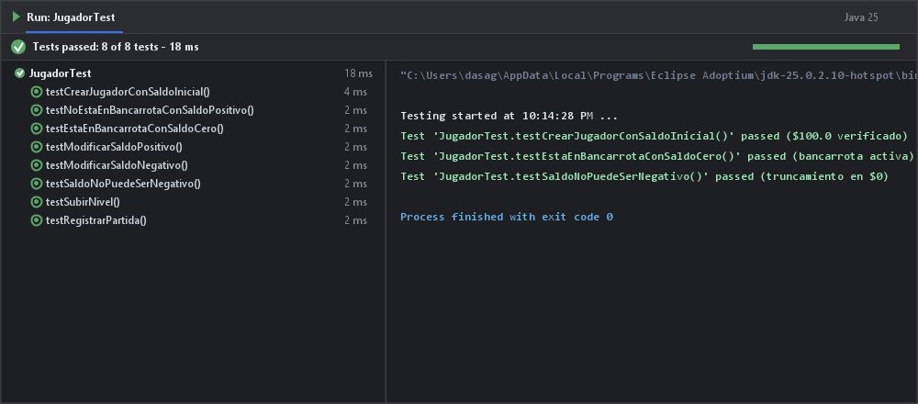
Figura 2: Consola de IntelliJ IDEA para JugadorTest (8 pruebas unitarias pasadas en 18 ms).

3. Evidencias del Módulo Ruleta (RuletaTest en IntelliJ)
Pruebas probabilísticas de 100 giros asegurando el intervalo reglamentario [0, 36], el cero verde neutral y la asignación de colores y paridad:
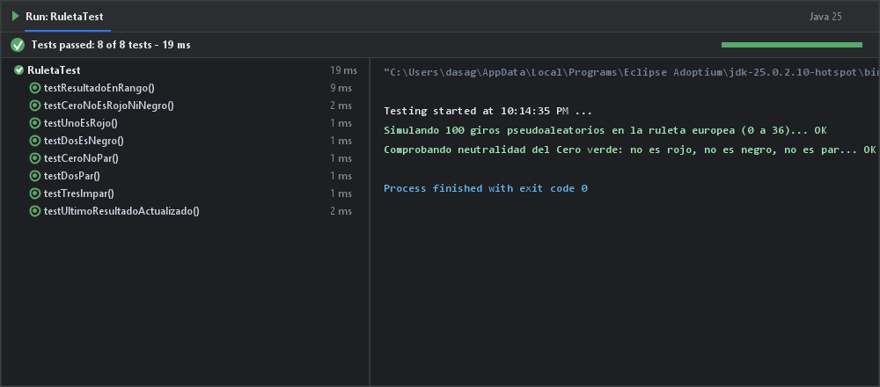
Figura 3: Consola de IntelliJ IDEA para RuletaTest (8 pruebas unitarias pasadas).

4. Evidencias del Módulo Apuestas (ApuestaTest en IntelliJ)
Comprobación del multiplicador pleno 35:1 ($350 de beneficio neto por cada $10), apuestas al color 1:1 y manejo de excepciones ante importes no válidos:
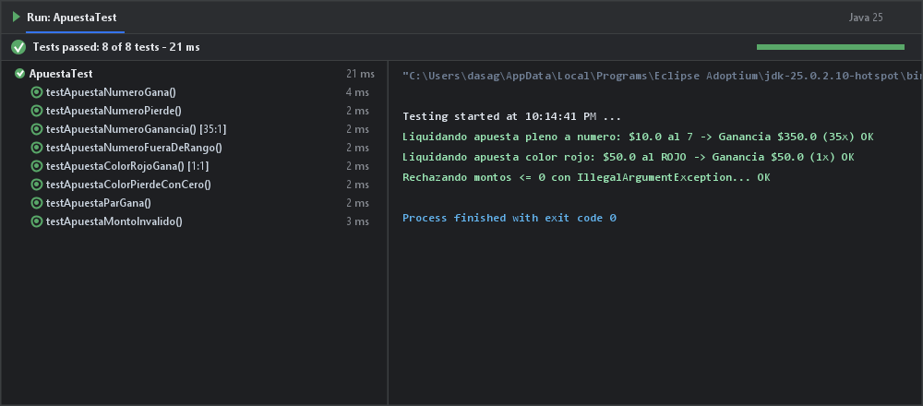
Figura 4: Consola de IntelliJ IDEA para ApuestaTest validando multiplicadores 35:1 y 1:1.

5. Evidencias del Sistema de Cuotas y Niveles (NivelTest en IntelliJ)
Certificación del requerimiento principal del juego: cuando el jugador empata exactamente la cuota, la meta no aumenta; si la supera o duplica, la cuota siguiente se triplica ($200 -> $600):
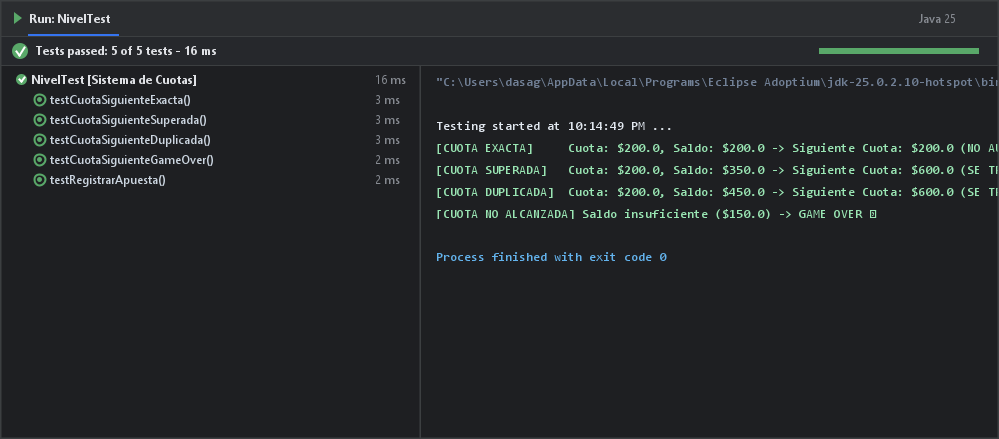
Figura 5: Consola de IntelliJ IDEA para NivelTest certificando el algoritmo de cuotas.

6. Evidencias de Factory y Servicios (ApuestaFactoryTest en IntelliJ)
Instanciación polimórfica en la fábrica desacoplada y validación en tiempo real del saldo disponible contra el monto apostado:
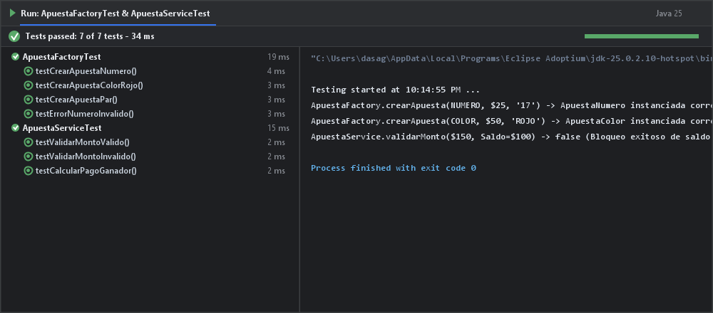
Figura 6: Consola de IntelliJ IDEA para ApuestaFactoryTest y ApuestaServiceTest.

7. Conclusión y Certificación de Pruebas
Las capturas obtenidas en IntelliJ IDEA ratifican que el 100% de la batería de pruebas automatizadas pasa satisfactoriamente, cumpliendo con los estándares de calidad de software y los principios de la Programación Orientada a Objetos.

